**Кулешевский Глеб, 121701**

**ППОИС**

**Pygame, Вариант 5; Asteroids**

Реализация

Музыка и звуки хранятся в отдельной папке music



Создаем класс Player у которого есть определенный speed, score, image, lives.

Демонстрация некоторых функций:

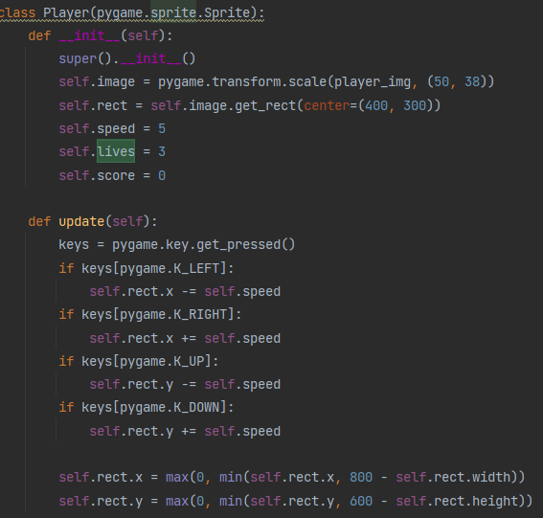

Asteroid:

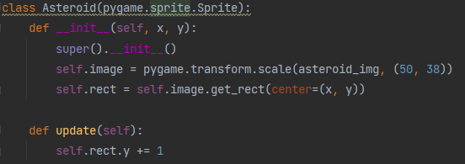

Основные характеристики Vector sprites :

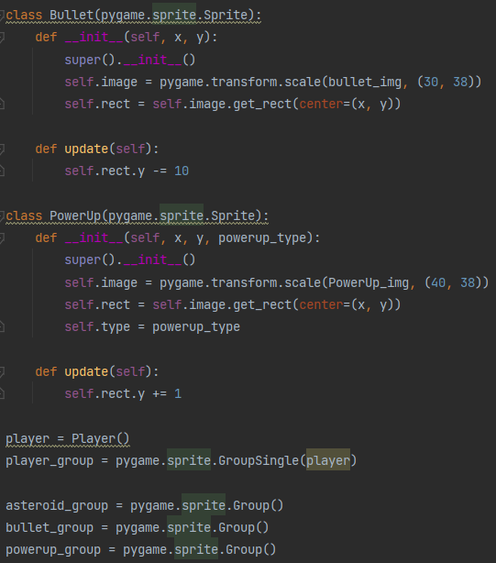

Scoreboard:

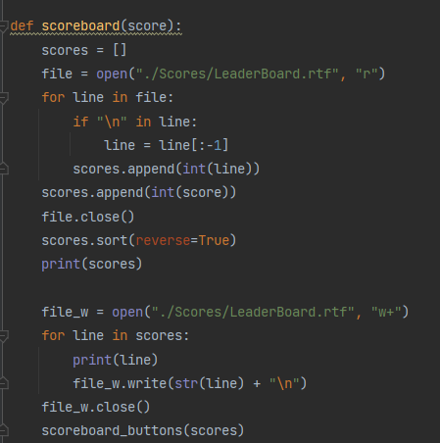

Создаем классы “врагов”:

